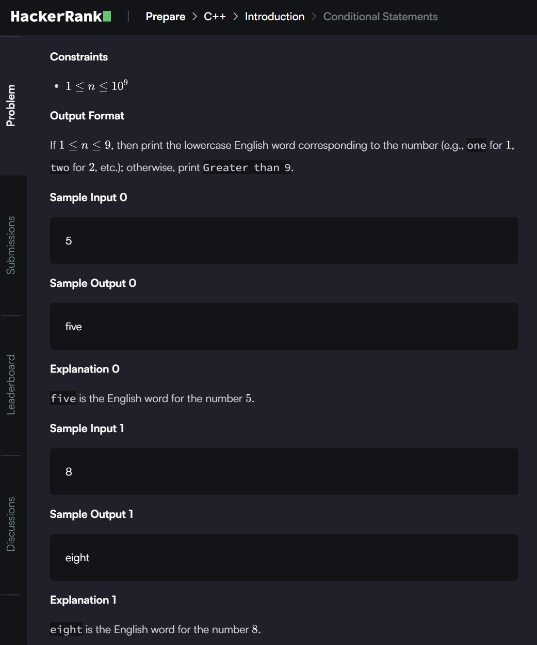

**ANSWER**

int main()

{

    string n_temp;

    getline(cin, n_temp);

    int n = stoi(ltrim(rtrim(n_temp)));

    string words[9]={"one","two","three","four","five","six","seven",

"eight","nine"};

    if(n<10){

        for (int i=1;i<10;i++){

            if (i==n){

                cout<<words[i-1];

            }

        }

    }else{

        cout<<"Greater than 9";

    }

    return 0;

}